DANAS ĆEMO FARBATI JAJA.
JAJA MOŽEŠ FARBATI NA RAZLIČITE NAČINE A EVO SLIČICA ZA JEDAN NAČIN. UŽIVAJ I ZABAVI SE SA SVOJOM OBITELJI.
NA KRAJU MI MOŽEŠ SLIKATI PISANICE!

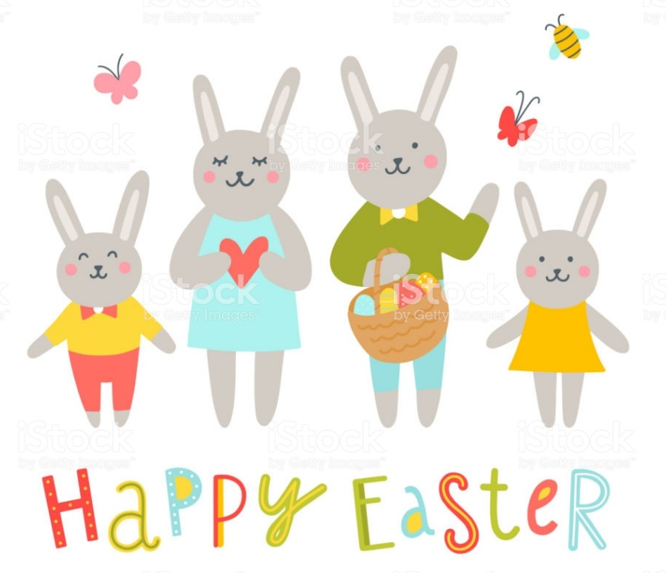
TREBAT ĆE TI:
JAJA
KORA OD LUKA
OCAT
LONAC
LIŠĆE
NAJLONSKA ČARAPA

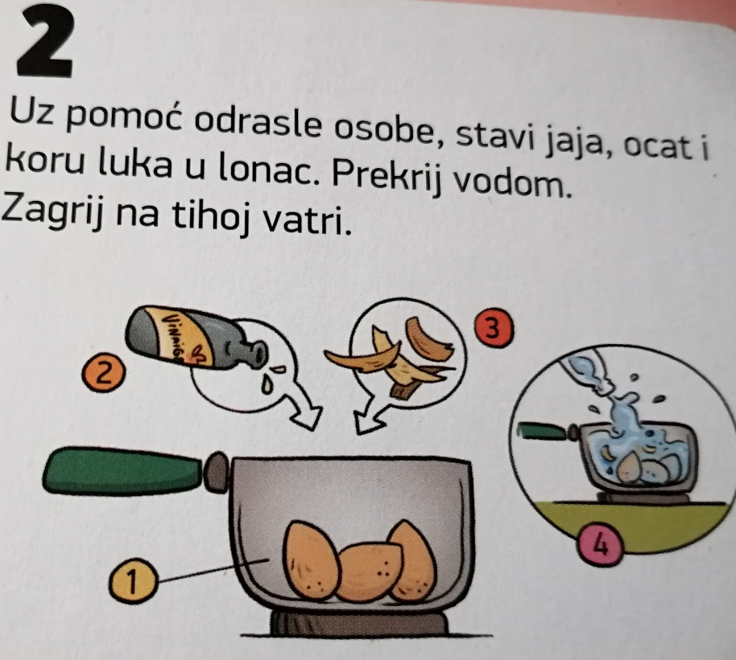
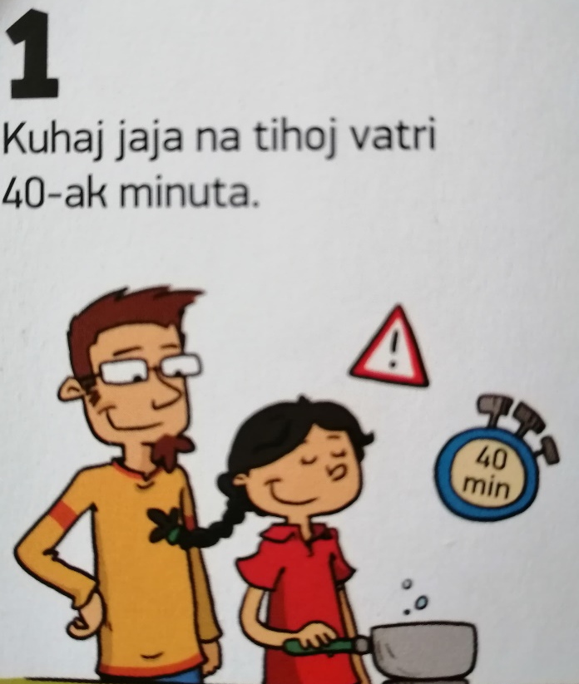

TA- DA!

